Оглавление

Введение 2

1. Однофакторный регрессионно-корреляционный анализ экономической модели 3

2. Типовой пример выполнения контрольной работы № 1 7

3. Варианты заданий контрольной работы №1 16

Литература 17

Приложения 17

|  |  |
| --- | --- |
|  |  |

# Введение

В соответствии с учебным планом и рабочей программой по дисциплине «Эконометрика» каждый студент, обучающийся по направлению 080100.62 – экономика должен выполнить в VI семестре одну домашнюю контрольную работу (№ 1).

Задания контрольной работы ориентированы на освоение начального курса эконометрики. Изучение этой дисциплины предполагает приобретение студентами опыта построения эконометрических моделей, принятия решения о спецификации и идентификации модели, оценки параметров модели, интерпретации результатов, получения прогнозных оценок.

Контрольная работа № 1 «Парная регрессия и корреляция» содержит 5 заданий. Перед выполнением заданий контрольной работы рекомендуется ознакомиться /1/ с соответствующими темами указанного раздела эконометрики:

– линейная модель наблюдений;

– оценка существенности параметров линейной регрессии и корреляции;

– нелинейная связь между переменными;

– интервалы прогноза по линейному уравнению регрессии;

– нелинейная регрессия;

– корреляция для нелинейной регрессии;

– средняя ошибка аппроксимации.

В данных методических указаниях в краткой форме приведены основные понятия перечисленных тем, предложен пример выполнения контрольной работы В конце методических указаний содержатся варианты заданий контрольной работы №1 и основные статистико–математические таблицы, необходимые для решения задач.

# 1. Однофакторный регрессионно-корреляционный анализ экономической модели

Уравнение связи двух переменных *у* и *х*



называется ***уравнением парной регрессии*** (однофакторной моделью). Переменную  при этом называют ***результативным признаком*** (эндогенной переменной), а переменную *х* – ***факторным признаком*** (экзогенной переменной).

Пусть имеется *n* значений переменных *у* и *х*: *уi*  и *хi* (*i* = 1, 2 ,…, *n*). Разместив на плоскости в прямоугольной системе координат точки (*хi*, *уi*) с абсциссами *хi* и ординатами *уi* , получим ***диаграмму регрессии*** (поле корреляции). Эти точки будут образовывать ***облако рассеяния***, вытянутое в некотором направлении. По виду поля корреляции формулируют гипотезу о форме связи.

Различают линейные и нелинейные регрессии.

***Линейная модель наблюдений имеет вид***

, (*i* = 1, 2,…, *n*).

***Нелинейные регрессии*** делятся на два класса:

– регрессии, *нелинейные относительно включенных в анализ объясняющих переменных*, но линейные по оцениваемым параметрам. Например, полиномы разных степеней

,

,

равносторонние гиперболы ;

– регрессии *нелинейные по оцениваемым параметрам*. Например,

степенная функция ,

показательная функция ,

экспоненциальная функция .

Построение уравнения регрессии сопровождается оценкой его параметров. Для оценки параметров регрессий, линейных по параметрам, используют ***метод наименьших квадратов*** (МНК).

Согласно МНК, среди всех возможных значений параметров α и β, претендующих на роль оценок параметров *а* и *b*, следует выбрать такую пару α, β, для которой

.

Иначе говоря, выбирается такая пара параметров α, β, для которой сумма квадратов невязок оказывается наименьшей.

Для линейных и приводимых к линейным нелинейных уравнений, заданное условие приводит к системе нормальных уравнений

,

.

решая которую, имеем

, ,

где

 – среднее значение последовательности *х*1, *х*2,…, *хn*,

 – среднее значение последовательности *у*1, *у*2,…, *уn*,

 – ***выборочная дисперсия***,

 – ***выборочная ковариация***.

Для любой точки (*хi*, *уi*) на диаграмме рассеяния можно записать

,

где  – ордината точки линии регрессии (модели), имеющей абсциссу *хi*.

Задача ***дисперсионного анализа*** состоит в анализе дисперсии зависимой переменной.

Возведем обе части последнего представления в квадрат и просуммируем левые и правые части полученных для каждого из *i* равенств соответственно, получим

.

Рассмотрев сумму  более подробно, можно показать, что она в силу системы нормальных уравнений равна нулю.

Тогда

 (1)

|  |  |  |
| --- | --- | --- |
| общая  сумма квадратов отклонений  TSS | сумма квадратов отклонений, объясненная регрессией  ESS | остаточная сумма квадратов отклонений  *RSS* |

Выражение (1) представляет собой разложение полной суммы квадратов на сумму квадратов, объясненную моделью, и остаточную сумму квадратов.

Долю дисперсии, объясняемую регрессией в общей дисперсии результативного признака *у*, характеризует ***коэффициент (индекс) детерминации*** 

.

Этот коэффициент изменяется в пределах от 0 (при , т.е. *RSS = TSS*) до 1 (при *RSS =* 0). Таким образом,

.

Значение  тем выше, чем больше доля объясненной моделью суммы квадратов *ESS* по отношению к полной сумме квадратов *TSS*.

Тесноту связи изучаемых явлений оценивает ***линейный коэффициент парной корреляции***  для линейной регрессии ()

,

где ,  – средние квадратические ошибки выборки величин *х* и *у*,

и ***индекс корреляции***  – для нелинейной регрессии ()

.

Чем ближе значение коэффициента (или индекса) корреляции к единице, тем теснее корреляционная связь.

Заметим, что коэффициент детерминации есть квадрат коэффициента или индекса корреляции.

Средний ***коэффициент эластичности*** для рассматриваемой парной модели регрессии рассчитывается по формуле



и показывает, на сколько процентов в среднем по совокупности изменится результативный признак *у* от своей средней величины при изменении факторного признака *х* на один процент.

***Бета–коэффициент*** показывает, на какую часть величины своего среднего квадратического отклонения изменится в среднем значение результативного признака при изменении факторного признака на величину его среднего квадратического отклонения и задается формулой

.

После того, как построено уравнение регрессии, необходимо провести оценку значимости как уравнения в целом, так и отдельных его параметров. Оценка значимости уравнения регрессии часто делается с помощью *F* – критерия Фишера. При этом выдвигается нулевая гипотеза *Н*0 о том, что коэффициент регрессии равен нулю (β = 0) и тем самым предполагается, что фактор *х* не оказывает влияния на результат *у*.

Существует равенство между числом степеней свободы общей и факторной с остаточной суммами квадратов. Имеем два соответствующих друг другу равенства

,

*n* – 1 = 1 + (*n* –2).

Разделив каждую сумму квадратов на соответствующее ей число степеней свободы, получим средний квадрат отклонений, или дисперсию *D* на одну степень свободы

, , .

Сопоставляя факторную и остаточную дисперсии в расчете на одну степень свободы, получим *F* – критерий

.

Разработаны таблицы (см. приложение) критических значений *F* – критерия при разных уровнях существенности нулевой гипотезы и различном числе степеней свободы. Вычисленное значение *F* – критерия признается достоверным (отличным от единицы), если оно больше табличного (*Fфакт*>*Fтабл*,). В этом случае нулевая гипотеза *Н*о об отсутствии связи признаков отвергается.

Если же его величина окажется меньше табличной (*Fфакт*<*Fтабл*,), то вероятность нулевой гипотезы *Н*о выше заданного уровня значимости γ (например γ = 0,05) и она не может быть отклонена без серьезного риска сделать неправильный вывод о наличии связи. В этом случае уравнение регрессии считается статистически незначимым, *Н*о не отклоняется.

Оценка значимости уравнения регрессии обычно дается в виде таблицы 1 дисперсионного анализа

Таблица 1

|  |  |  |  |  |  |
| --- | --- | --- | --- | --- | --- |
| Источники вариации | Число степеней свободы | Сумма  квадратов  отклонений | Дисперсия  на одну  степень  свободы | *F* – отношение | |
| факт | таблич.  при  α=0,05 |
| Общая | *n*–1 |  |  |  |  |
| Объясненная | 1 |  |  |  |  |
| Остаточная | *n*–2 |  |  |  |  |

В линейной регрессии обычно оценивается не только уравнение в целом, но и отдельные его параметры. С этой целью по каждому из параметров определяется его стандартная ошибка: *m*β, *m*α.

Стандартная ошибка коэффициента регрессии определяется по формуле

,

где – остаточная дисперсия на одну степень свободы

.

Для оценки существенности коэффициента регрессии его величина сравнивается с его стандартной ошибкой, т.е. определяется фактическое значение *t* – критерия Стьюдента , которое затем сравнивается с табличным значением (см. приложение) при определенном уровне значимости γ и числе степеней свободы (*n* – 2).

Можно показать справедливость равенства .

Если фактическое значение *t* – критерия превышает табличное, то гипотезу о существенности коэффициента можно отклонить.

Границы ***доверительного интервала коэффициента регрессии*** **β** определяются как .

Стандартная ошибка параметра α определяется по формуле

.

Процедура оценивания существенности данного параметра не отличается от рассмотренной выше для коэффициента регрессии. Вычисляется *t* – критерий: , его величина сравнивается с табличным значением при (*n* –2) степенях свободы и заданном уровне значимости γ.

Границы ***доверительного интервала параметра*** α определяются как .

Предельная ошибка Δ каждого показателя имеет вид

, .

Значимость линейного коэффициента корреляции проверяется по величине ошибки коэффициента корреляции

.

При этом,  – фактическое значение *t* – критерия Стьюдента.

Данная формула свидетельствует о том, что в парной линейной регрессии , и . Т.о., проверка гипотез о значимости коэффициентов регрессии и корреляции равносильна проверке гипотезы о существенности уравнения регрессии.

Если значение  значительно превышает табличное значение при заданном уровне значимости γ, то коэффициент корреляции существенно отличен от нуля, и построенная модель является достоверной.

Рассмотренная оценка коэффициента корреляции рекомендуется к применению при большом числе наблюдений и если *r* не близок к +1 или –1.

Фактические значения результативного признака *у* отличаются от теоретических значений , рассчитанных по уравнению регрессии. Чем меньше это отличие, тем ближе теоретические значения подходят к эмпирическим данным, лучше качество модели.

Величина отклонений фактических и расчетных значений результативного признака  по каждому наблюдению представляет ***ошибку аппроксимации***. Их число соответствует объему совокупности. Отклонения  несравнимы между собой. Так, если для одного наблюдения , а для другого оно равно 10, то это не означает, что во втором случае модель дает вдвое худший результат. Для сравнения используются величины отклонений, выраженные в процентах к фактическим значениям.

Чтобы иметь общее представление о качестве модели, из относительных отклонений по каждому наблюдению определяют ***среднюю ошибку аппроксимации* –** среднее отклонение расчетных значений от фактических

*.*

Допустимый предел значений ** – не более 8–10%.

***Прогнозное значение*** *ур* определяется путем подстановки в уравнение регрессии  соответствующего (прогнозного) значения *хр*.

***Средняя стандартная ошибка прогноза*** определяется по формуле

.

Границы ***доверительного интервала прогноза*** определяются как , где  – ошибка прогноза.

# 2. Типовой пример выполнения контрольной работы № 1

***Задача***

По территориям региона приводятся данные за 199Х год (табл.2). Требуется:

1. Построить поле корреляции.

2. Для характеристики зависимости *у* от *х*:

а) построить линейное уравнение парной регрессии *у* от *х*;

б) оценить тесноту связи с помощью показателей корреляции и коэффициента детерминации;

в) оценить качество линейного уравнения с помощью средней ошибки аппроксимации;

г) дать оценку силы связи с помощью среднего коэффициента эластичности и бета – коэффициента;

д) оценить статистическую надежность результатов регрессионного моделирования с помощью *F* – критерия Фишера.

е) оценить статистическую значимость параметров регрессии и корреляции.

3. Проверить результаты, полученные в п. 2 с помощью **ППП *Excel***.

4. Рассчитать параметры показательной парной регрессии. Проверить результаты с помощью **ППП *Excel***. Оценить статистическую надежность указанной модели с помощью *F* – критерия Фишера.

5. Обоснованно выбрать лучшую модель и рассчитать по ней прогнозное значение результата, если прогнозное значение фактора увеличится на 5% от среднего уровня. Определить доверительный интервал прогноза при уровне значимости γ = 0,05.

Таблица 2



#### Решение

1. Построим поле корреляции, для чего отложим на плоскости в прямоугольной системе координат точки (*хi*, *уi*) (рис 1.)



Рисунок 1

**2.** Для расчета параметров линейной регрессии строим расчетную таблицу 3

Таблица 3

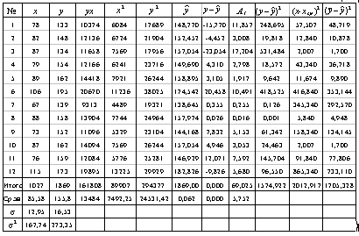

**2 а)** Построим линейное уравнение парной регрессии *у* по *х*. Используя данные таблицы 3, имеем

,

.

Тогда линейное уравнение парной регрессии имеет вид

.

Оно показывает, что с увеличением среднедушевого прожиточного минимума на 1 руб. средняя зарплата возрастает в среднем на 0,92 руб.

**2 б)** Тесноту линейной связи оценим с помощью линейного коэффициента парной корреляции

.

Найдем коэффициент детерминации

.

Это означает, что почти 52% вариации заработной платы *у* объясняется вариацией фактора *х* – среднедушевого прожиточного минимума.

**2 в)** Для оценки качества полученной модели найдем среднюю ошибку аппроксимации

*.*

В среднем, расчетные значения отклоняются от фактических на 5,752%. Качество построенной модели оценивается как хорошее, т.к. значение ** – менее 8 %.

**2 г)** Для оценки силы связи признаков *у* и *х* найдем средний коэффициент эластичности

.

Т.о., в среднем на 0,5% по совокупности изменится среднедневная зарплата от своей средней величины при изменении среднедушевого прожиточного минимума в день одного трудоспособного на 1%.

Бета–коэффициент

,

показывает, что среднее квадратическое отклонение среднедневной зарплаты изменится в среднем на 72% от своего значения при изменении прожиточного минимума в день одного трудоспособного на величину его среднего квадратического отклонения.

**2 д)** Для оценки статистической надежности результатов используем *F* – критерий Фишера.

Выдвигаем нулевую гипотезу *Н*о о статистической незначимости полученного линейного уравнения.

Рассчитаем фактическое значение *F* – критерия при заданном уровне значимости γ = 0,05

.

Сравнивая табличное *Fтабл*=4,96 и фактическое  значения, отмечаем, что

,

что указывает на необходимость отвергнуть выдвинутую гипотезу *Н*о.

**2 е)** Оценку статистической значимости параметров регрессии проведем с помощью *t* – статистики Стьюдента и путем расчета доверительного интервала для каждого из показателей.

Выдвигаем гипотезу *H*0 о статистически незначимом отличии показателей регрессии от нуля: α *=* β *= rxy =* 0.

Табличное значение *t* – статистики *tтабл* для числа степеней свободы

*df* *= n* – 2 = 12 – 2 = 10

при заданном уровне значимости γ = 0,05 составляет 2,23.

Определим величину случайных ошибок

,

,

.

Найдем соответствующие фактические значения *t* – критерия Стьюдента

, ,

.

Фактические значения *t* – статистики превосходят табличное значение *tтабл=* 2,23

 , , ,

поэтому гипотеза *H*0 о статистически незначимом отличии показателей регрессии от нуля отклоняется, т.е. параметры α,β и *rxy* не случайно отличаются от нуля, а статистически значимы.

Для расчета доверительных интервалов для параметров α и β определим их предельные ошибки

,

.

Доверительные интервалы

для параметра α: (23,029; 130,923),

для параметра β: (0,297; 1,5436).

С вероятностью

*р* = 1 – γ = 1 – 0,05 = 0,95

можно утверждать, что параметры α и β, находясь в указанных границах, не принимают нулевых значений, т.е. не являются статистически незначимыми и существенно отличны от нуля.

**3.** Проверим результаты, полученные в п. 2 с помощью **ППП *Excel***.

Параметры парной регрессии вида  определяет встроенная статистическая функция **ЛИНЕЙН**. Порядок вычисления следующий:

1) ведите исходные данные или откройте существующий файл, содержащий анализируемые данные;

2) выделите область пустых ячеек 5х2 (5 строк, 2 столбца) для вывода результатов регрессионной статистики;

3) активизируйте **Мастер функций** любым из способов:

а) в главном меню выберете **Вставка/Функция**;

б) на панели **Стандартная** щелкните по кнопке **Вставка функции** (рис. 4)

(в результате появится диалоговое окно ***Мастер функций*** (рис. 2));

4) в окне Категория(рис. 2) выберите **Статистические**, в окне Функция – **ЛИНЕЙН**. Щелкните по кнопке **ОК** (в результате появится диалоговое окно ввода аргументов функции **ЛИНЕЙН** (рис. 3));

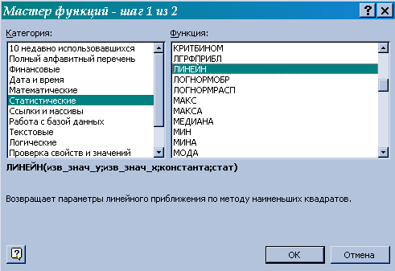

Рисунок 2. Диалоговое окно «Мастер функций»

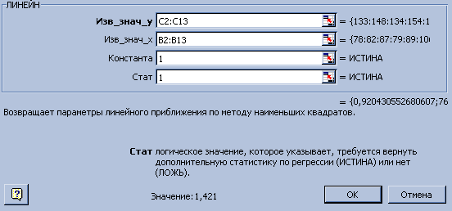

Рисунок 3. Диалоговое окно ввода аргументов функции **ЛИНЕЙН**

5) заполните аргументы функции (рис. 3):

*Известные значения у* – диапазон, содержащий данные результативного признака;

*Известные значения х* – диапазон, содержащий данные факторов независимого признака;

*Константа* – логическое значение, которое указывает на наличие или на отсутствие свободного члена в уравнении; если *Константа* = 1, то свободный член рассчитывается свободным образом, если *Константа* = 0, то свободный член равен 0;

*Статистика* – логическое значение, которое указывает, выводить дополнительную информацию по регрессионному анализу или нет; если *Статистика* = 1, то дополнительная информация выводится, если *Статистика* = 0, то выводятся только оценки параметров уравнения

Щелкните кнопкой **ОК**;

6) в левой верхней ячейке выделенной области появится первый элемент итоговой таблицы. Чтобы раскрыть всю таблицу. Нажмите клавишу <F2>, а затем – на комбинацию клавиш <CTRL>+<SHIFT>+<ENTER>.

Дополнительная регрессионная статистика будет выводиться в порядке, указанном в следующей схеме (табл. 4)

Таблица 4

|  |  |
| --- | --- |
| Значение коэффициента β | Значение коэффициента α |
| Среднее квадратическое  отклонение β | Среднее квадратическое  отклонение α |
| Коэффициент детерминации *R*2 | Cреднеквадратическое отклонение *у* |
| *F* – статистика | Число степеней свободы |
| Регрессионная сумма квадратов | Остаточная сумма квадратов |

Для данных рассматриваемого примера результат вычисления функции **ЛИНЕЙН** представлен на рис. 4

**Мастер функции**

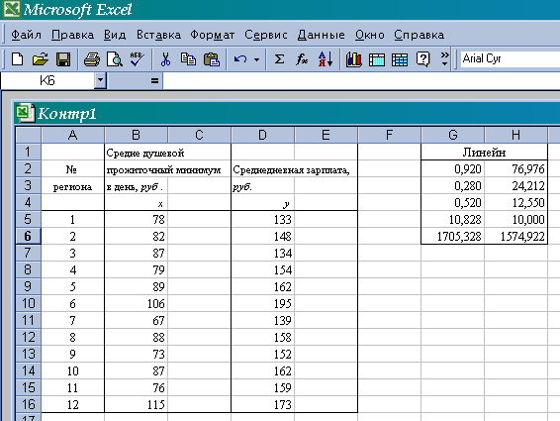

Рисунок 4. Результат вычисления функции **ЛИНЕЙН**

***Замечание***

С помощью инструмента анализа данных Регрессия, помимо результатов регрессионной статистики, дисперсионного анализа и доверительных интервалов, можно получить остатки и графики подбора линии регрессии, остатков и нормальной вероятности. Порядок действий следующий:

1) проверьте доступ к пакету анализа. В главном меню последовательно выберите **Сервис**/**Настройки**. Установите флажок **Пакет анализа** (рис. 5);

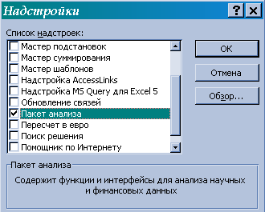

Рисунок 5. Подключение надстройки **Пакет анализа**

2) в главном меню выберите **Сервис**/**Анализ данных**/**Регрессия** (рис. 6). Щелкните по кнопке **ОК**;

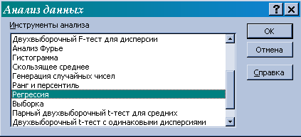

Рисунок 6. Диалоговое окно **Анализ данных**

3) заполните диалоговое окно ввода данных и параметров вывода (рис. 7):

*Входной интервал Y*  – диапазон, содержащий данные результативного признака;

*Входной интервал Х* – диапазон, содержащий данные факторов независимого признака;

*Метки*  – флажок, который указывает, содержит ли первая строка названия столбцов или нет;

*Константа* –  *нуль* – флажок, указывающий на наличие или на отсутствие свободного члена в уравнении;

*Входной интервал* – достаточно указать левую верхнюю ячейку будущего диапазона;

*Новый рабочий лист* – можно задать произвольное имя нового листа.

Если необходимо получить информацию и графики остатков, установите соответствующие флажки в диалоговом окне. Щелкните кнопкой **ОК.**

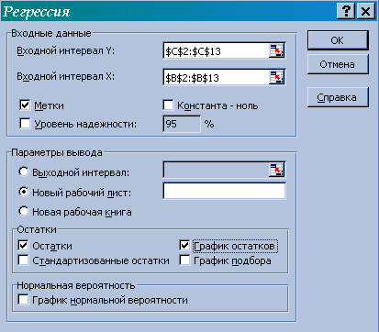

Рисунок 7. Диалоговое окно ввода параметров инструмента **Регресси**

Результаты регрессионного анализа для данных рассматриваемой задачи представлены на рис. 8

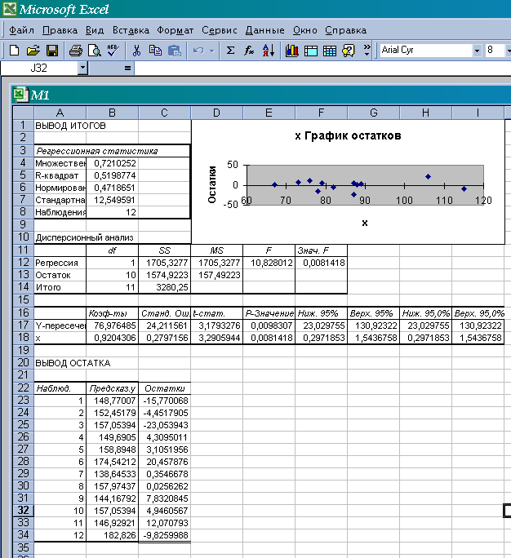

Рисунок 8. Результаты применения инструмента **Регрессия**

Сравнивая полученные вручную и с помощью **ППП *Excel***. данные, убеждаемся в правильности выполненных действий.

**4.** Построению показательной модели

 (2)

предшествует процедура линеаризации переменных.

Прологарифмируем обе части уравнения (2), получим

. (3)

Введем обозначения

, , .

Тогда уравнение (3) запишется в виде

. (4)

Параметры полученной линейной модели (4) рассчитываем аналогично тому, как это было сделано выше. Используем данные расчетной таблицы 5

Таблица 5

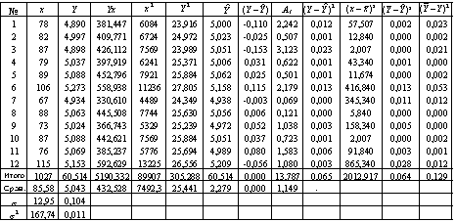

Построим линейное уравнение парной регрессии *Y* по *х*. Используя данные таблицы 5, имеем

,

.

Получим линейное уравнение регрессии

. (5)

Тесноту полученной линейной модели характеризует линейный коэффициент парной корреляции

.

Коэффициент детерминации при этом равен

.

Это означает, что почти 50% вариации фактора *Y* объясняется вариацией фактора *х*.

Средняя ошибка линейной аппроксимации составляет

*.*

Проведя потенцирование уравнения (5), получим искомую нелинейную (показательную) модель

. (6)

Результаты вычисления параметров показательной кривой (2) можно проверить с помощью **ППП *Excel***, для чего используем встроенную статистическую функцию **ЛГРФПРИБЛ**. Порядок вычисления аналогичен применению функции **ЛИНЕЙН**.

В результате применения функции **ЛГРФПРИБЛ** дополнительная регрессионная статистика будет выводиться в порядке, указанном выше (табл. 4), причем в первой строке таблицы (рис. 9) функция **ЛГРФПРИБЛ** возвращает коэффициенты показательной модели (2), остальные параметры соответствуют линейной модели (4) (рис. 9).

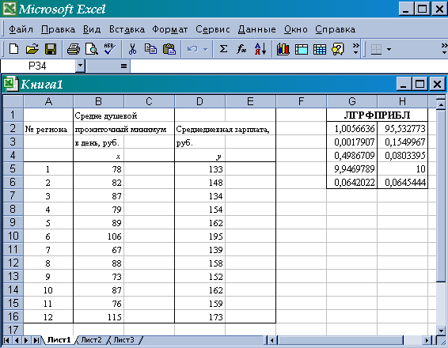

Рисунок 9. Результат вычисления функции **ЛГРФПРИБЛ**

Для расчета индекса корреляции  нелинейной регрессии воспользуемся вспомогательной таблицей 6

Таблица 6

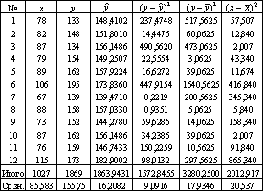

.

Найдем коэффициент детерминации

.

Это означает, что 52% вариации заработной платы *у* объясняется вариацией фактора *х* – среднедушевого прожиточного минимума.

Рассчитаем фактическое значение *F* – критерия при заданном уровне значимости γ = 0,05

.

Сравнивая табличное *Fтабл*=4,96 и фактическое  значения, отмечаем, что

,

что указывает на необходимость отвергнуть гипотезу *Н*о о статистически незначимых параметрах уравнения (6).

**5.** Так как коэффициенты детерминации, соответствующие линейной и показательной моделям практически равны (около 52% вариации заработной платы *у* объясняется вариацией фактора *х* – среднедушевого прожиточного минимума в обеих моделях), то нет весомых оснований отдать предпочтение какой либо модели. Тем не менее, прогнозное значение результата рассчитаем по показательной модели (<).

По условию задачи прогнозное значение фактора выше его среднего уровня  на 5%, тогда оно составляет

,

и прогнозное значение зарплаты при этом составит

 руб.

Найдем ошибку прогноза



и доверительный интервал прогноза при уровне значимости γ = 0,05.

Предельная ошибка прогноза, которая в 95% случаев не будет превышена, составит

.

Доверительный интервал прогноза

(60,6558; 119,0692).

# 3. Варианты заданий контрольной работы №1

В таблице 7 приведены данные по территориям региона за 199Х год. Число *k* рассчитывается по формуле

*k* = 100 + 10⋅*i + j*,

где *i*, *j –* две последние цифры зачетной книжки соответственно.

***Требуется:***

**1.** Построить поле корреляции.

**2.** Для характеристики зависимости *у* от *х*:

а) построить линейное уравнение парной регрессии *у* от *х*;

б) оценить тесноту связи с помощью показателей корреляции и коэффициента детерминации;

в) оценить качество линейного уравнения с помощью средней ошибки аппроксимации;

г) дать оценку силы связи с помощью среднего коэффициента эластичности и бета – коэффициента;

д) оценить статистическую надежность результатов регрессионного моделирования с помощью *F* – критерия Фишера.

е) оценить статистическую значимость параметров регрессии и корреляции.

**3.** Проверить результаты, полученные в п. 2 с помощью **ППП *Excel***.

**4.** Рассчитать параметры показательной парной регрессии. Проверить результаты с помощью **ППП *Excel***. Оценить статистическую надежность указанной модели с помощью *F* – критерия Фишера.

**5.** Обоснованно выбрать лучшую модель и рассчитать по ней прогнозное значение результата, если прогнозное значение фактора увеличится на 5% от среднего уровня. Определить доверительный интервал прогноза при уровне значимости γ = 0,05.

Таблица 7

|  |  |  |
| --- | --- | --- |
| № региона | Среднедушевой прожиточный минимум в день, *руб*.  *х* | Среднедневная  зарплата, *руб*.  *у* |
| 1 | 97 | *k* +2⋅*i* |
| 2 | 79 | *k –* 4⋅*j* |
| 3 | 86 | *k* + *j* |
| 4 | 77 | *k –* 3⋅*i* |
| 5 | 104 | *k* + *i* |
| 6 | 69 | *k* – 5⋅*i* |
| 7 | 100 | *k* – *j* |
| 8 | 93 | *k* + 2⋅*j* |
| 9 | 81 | *k* – *i* |
| 10 | 102 | *k* + 4⋅*i* |
| 11 | 74 | *k* – 3⋅*j* |
| 12 | 90 | *k* |

# Литература

##### 1. Доугерти К. Введение в эконометрику.– М.: Финансы и статистика, 1999.

##### 2. Магнус Я. Р., Катышев П. К., Пересецкий А. А. Эконометрика: Начальный курс.– М.: Дело, 2001.

##### 3. Эконометрика. Под ред. И. И. Елисеевой.– М.: Финансы и статистика, 2001.

##### 4. Афанасьев В. Н., Юзбашев М. М. Анализ временных рядов и прогнозирование.– М.: Финансы и статистика, 2001.

##### 5. Экономико–математические методы и прикладные модели. Под ред. В. В. Федосеева.– М.: ЮНИТИ, 2001.

##### 5. Экономико–математические методы и модели. Под ред. А. В. Кузнецова.– Минск: БГЭУ, 2000.

##### 4. Кулинич Е. И. Эконометрика.– М.: Финансы и статистика, 2001.

# Приложения

**Приложение 1. Критические значения *t* – критерия Стьюдента**

**при уровне значимости 0,01, 0,05, 0,01 (двухсторонний)**

##### 

**Приложение 2. Таблица значений F – критерия Фишера при уровне значимости γ = 0,05**

